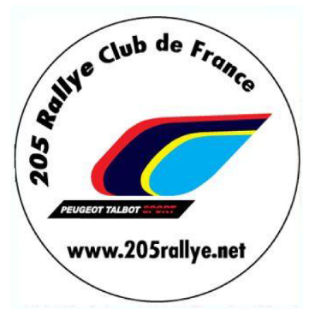 | Concentration régionale  « la Solognote »  12 et 13 Septembre 2021

Je souhaite participer à la concentration régionale « La Solognote » du club 205 Rallye Club de France qui aura lieu les 11 et 12 Septembre 2021 au camping :
« La Grande Tortue » 3 Route de Pontlevoy, 41120 Candé-sur-Beuvron.

Nom
Prénom
Pseudo
N° membre 205 RCF
Adresse
Tél portable
email
Véhicule (rayer la mention inutile) | 205 rallye | AX sport

Documents administratifs obligatoires : Carte grise, contrôle technique et assurance valides.
(Tout véhicule ne remplissant pas ces conditions ne sera pas admis aux déplacements de la concentre).

 | Tarif | Nb de  personnes | Total
Membre | 110 €
Non Membre | 130 €
Enfant Membre -12 ans | 60 €
Total

Pour les enfants de moins de 3 ans, la nourriture et le couchage seront fournis par les parents.

Inscription à renvoyer avec son règlement à l'ordre du "205 rallye club de France"
AVANT LE 24 JUILLET 2021 à l'adresse suivante:
Damien BONNAMY
49 route de Blois
41120 les Montils

Pour tout désistement après la date de clôture, il sera retenu 50% du montant de l'engagement.

